* **HTTP trong WireShark**
  + HTTP là gì: HTTP (HyperText Transfer Protocol) là một giao thức truyền tải siêu văn bản giúp trao đổi thông tin giữa Web Server và Client
* **Tương tác bắt gói tin HTTP GET**

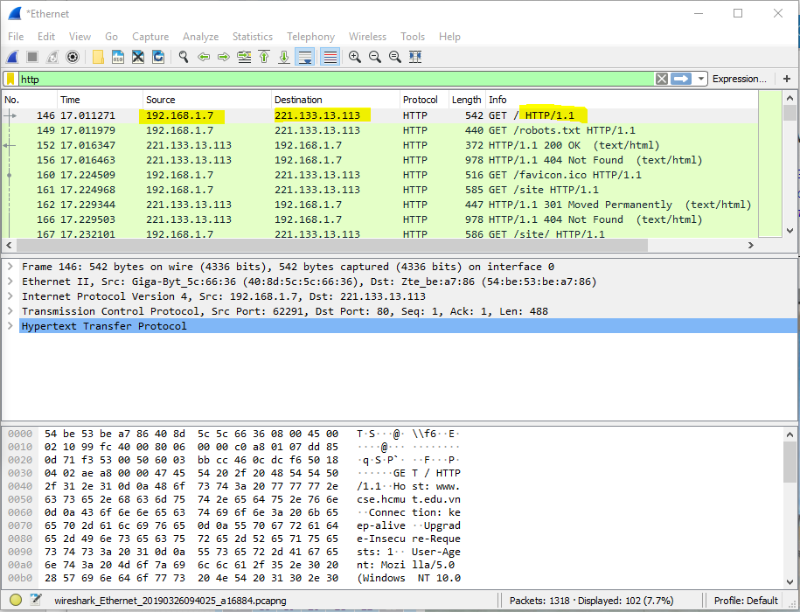

Địa chỉ IP máy tính hiện tại

Địa chỉ IP máy chủ

http://cse.hcmut.edu.vn

Version HTTP

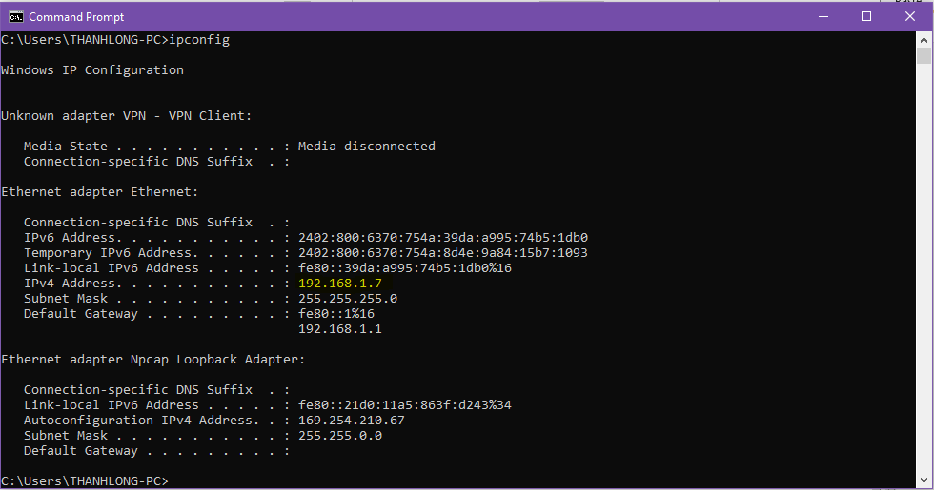

Địa chỉ IP máy tính hiện tại

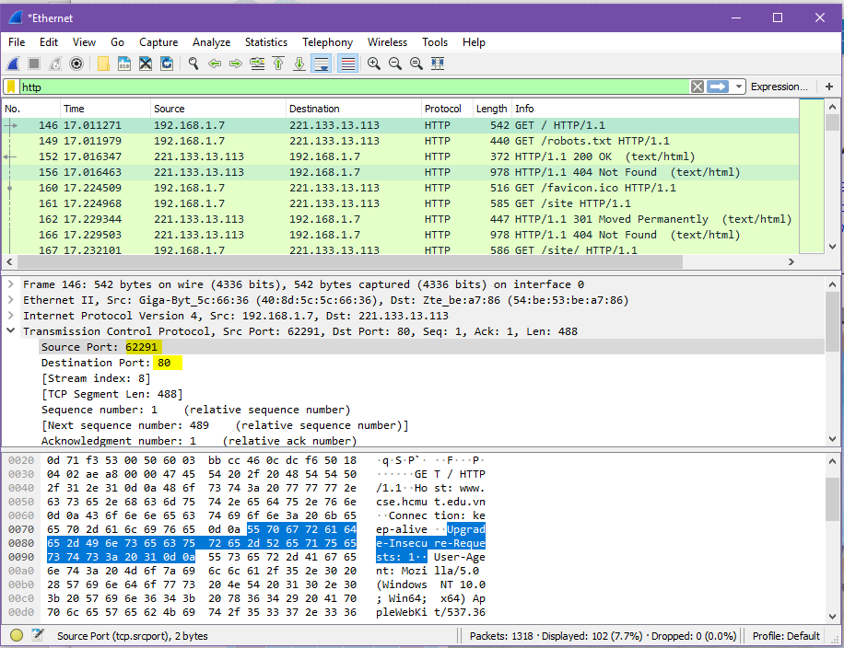

Cổng sử dụng trong giao tiếp của gói tin HTTP máy chủ http://cse.hcmut.edu.vn

http://cse.hcmut.edu.vn

http://cse.hcmut.edu.vn

Cổng sử dụng trong giao tiếp của gói tin HTTP máy tính hiện tại

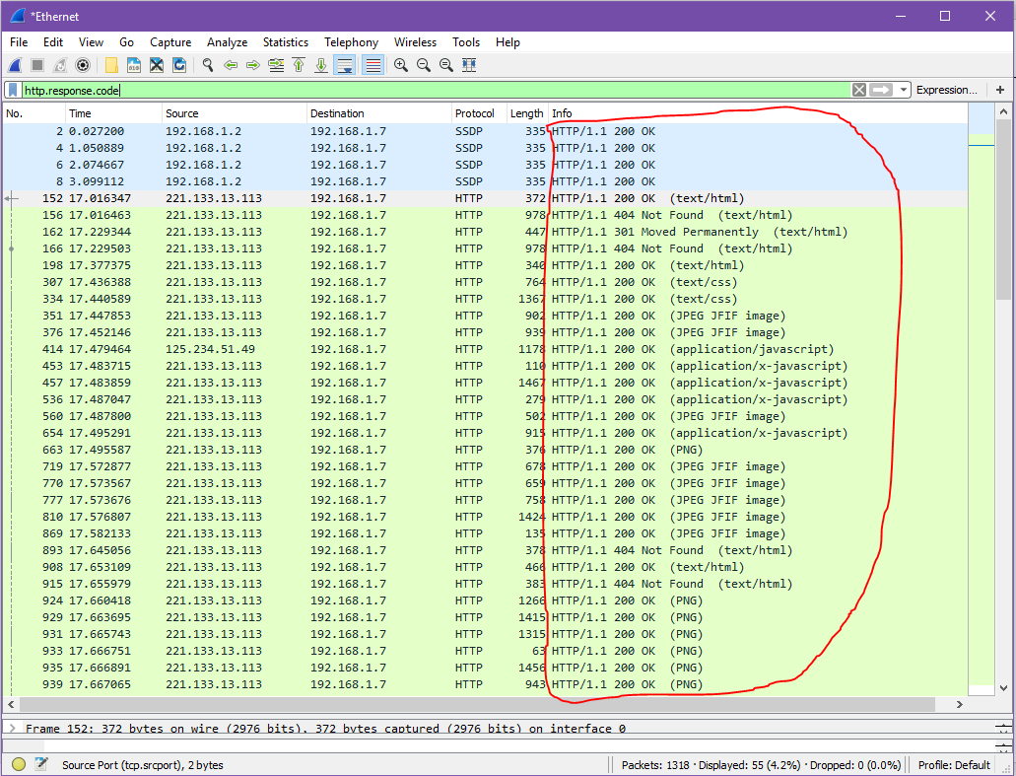

Các mã trạng thái trả về từ máy chủ cho trình duyệt

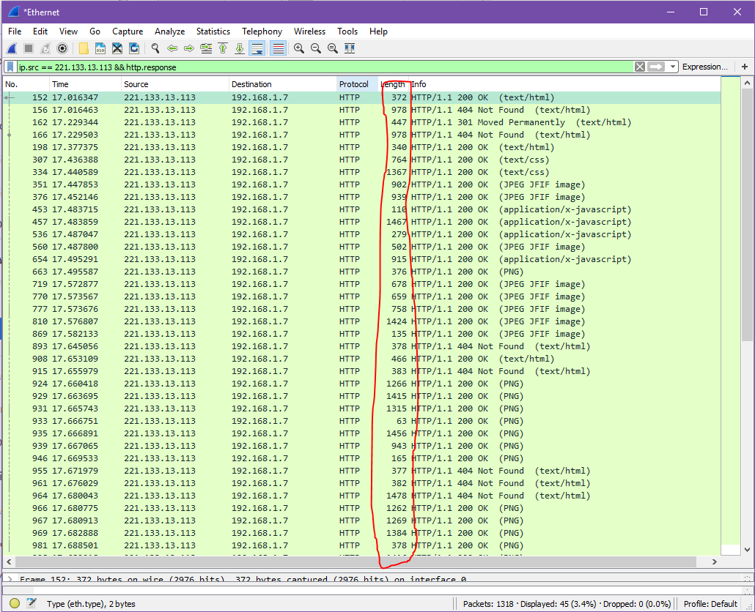

Tổng số byte nội dung trả về cho trình duyệt

* **Tương tác bắt gói tin HTTP GET có điều kiện**
  + 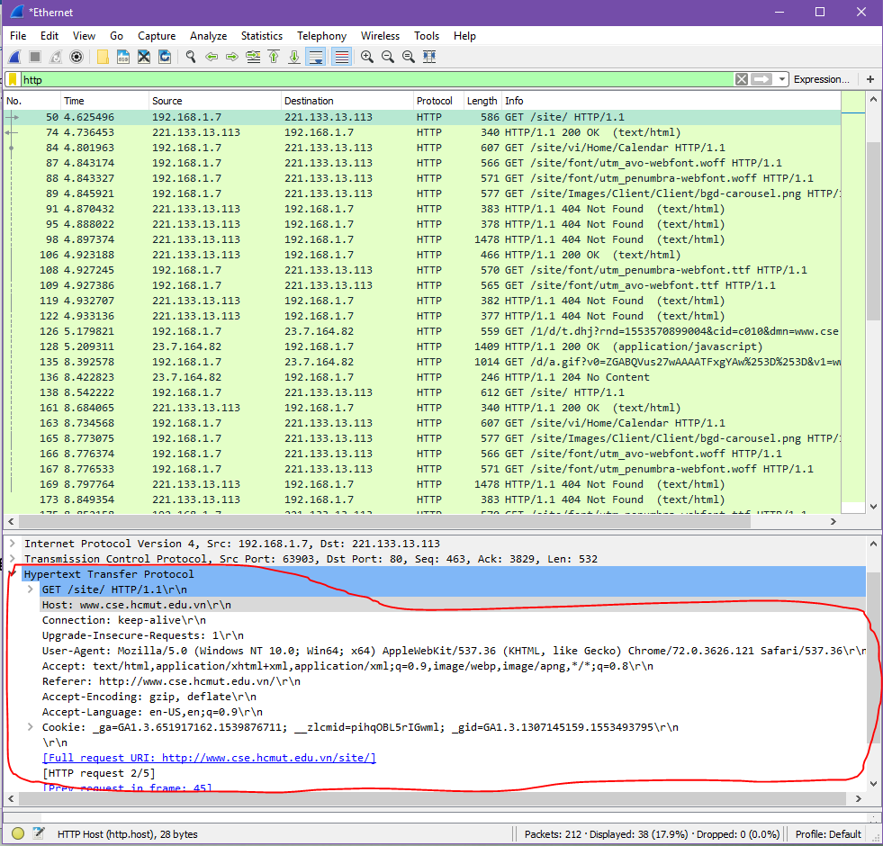Ở lần thứ 1

Nội dung truy vấn tới máy chủ

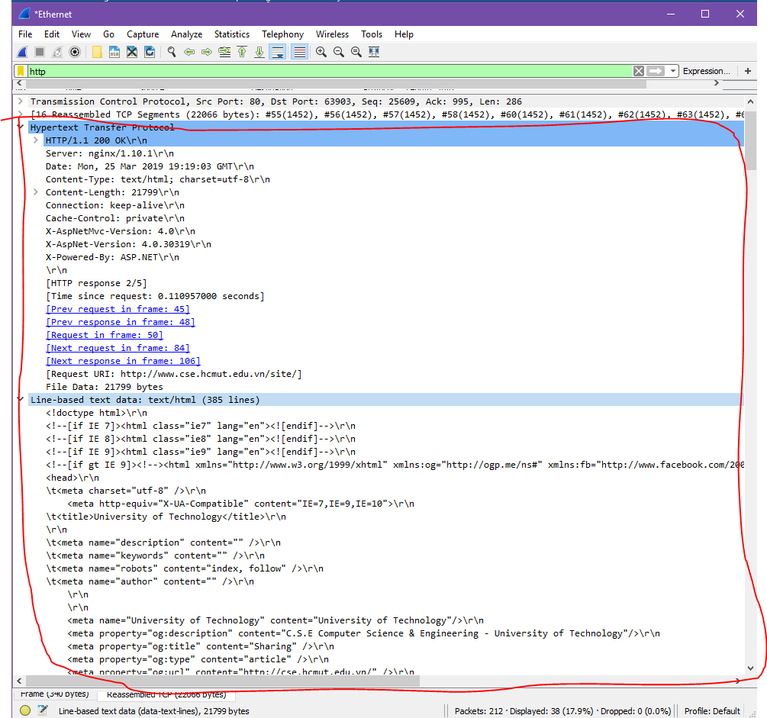

Nội dung trả về từ máy chủ

* + Ở lần thứ 2 (giống lần 1)
* **DNS**
  + DNS là gì, vai trò: DNS (Domain Name System) là một hệ thống phân giải tên miền cho phép thiết lập tương ứng giữa tên miền trên Internet thành địa chỉ IP
* **Sử dụng nslookup để xem thông tin về DNS**
  + Chức năng của nslookup: để lấy thông tin về các máy chủ trên Internet bằng cách truy vấn hệ thống tên miền DNS
  + Chạy lệnh nslookup để có được địa chỉ IP của một máy chủ ở Việt Nam

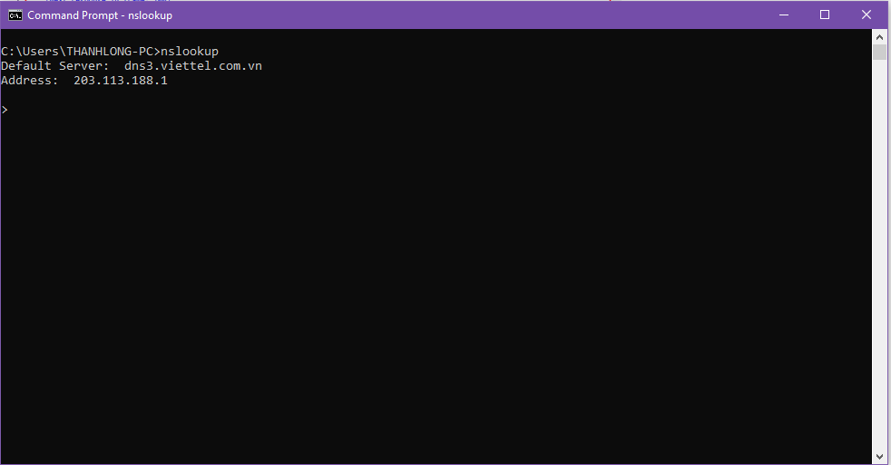

* + Chạy lệnh nslookup xác định máy chủ DNS có thẩm quyền cho một trường đại học ở Châu Âu

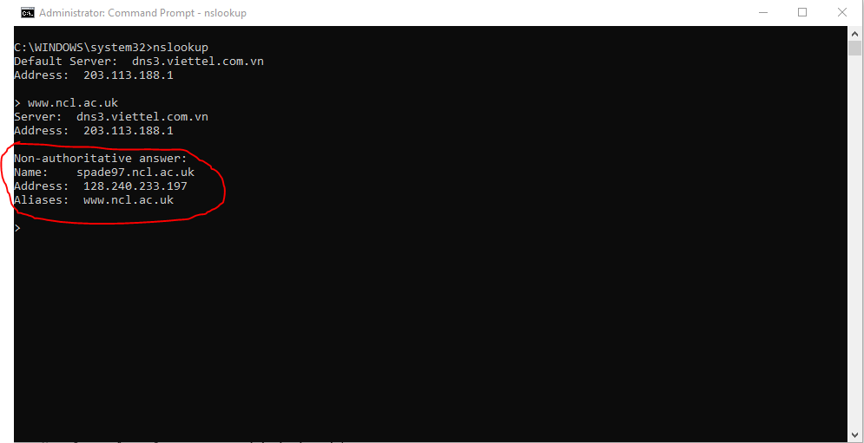

* + Chạy lệnh nslookup sử dụng trong các máy chủ DNS có được trong câu hỏi trên để tìm cho máy chủ mail Gmail (www.gmail.com)

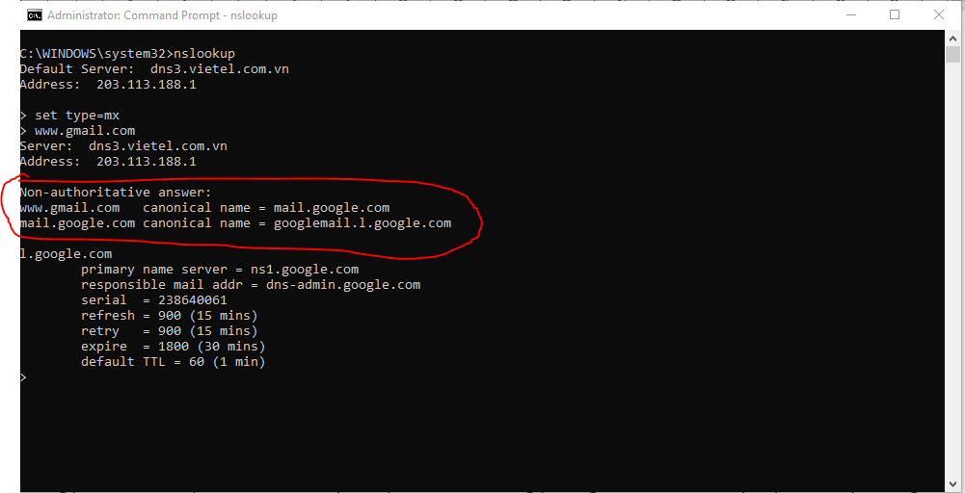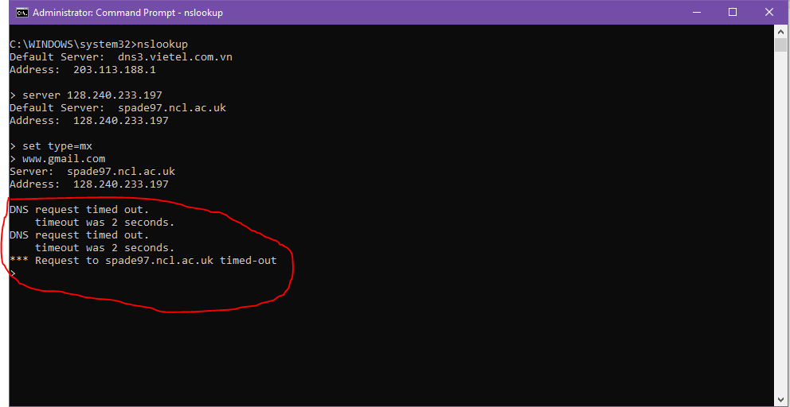

* **DNS với WireShark**

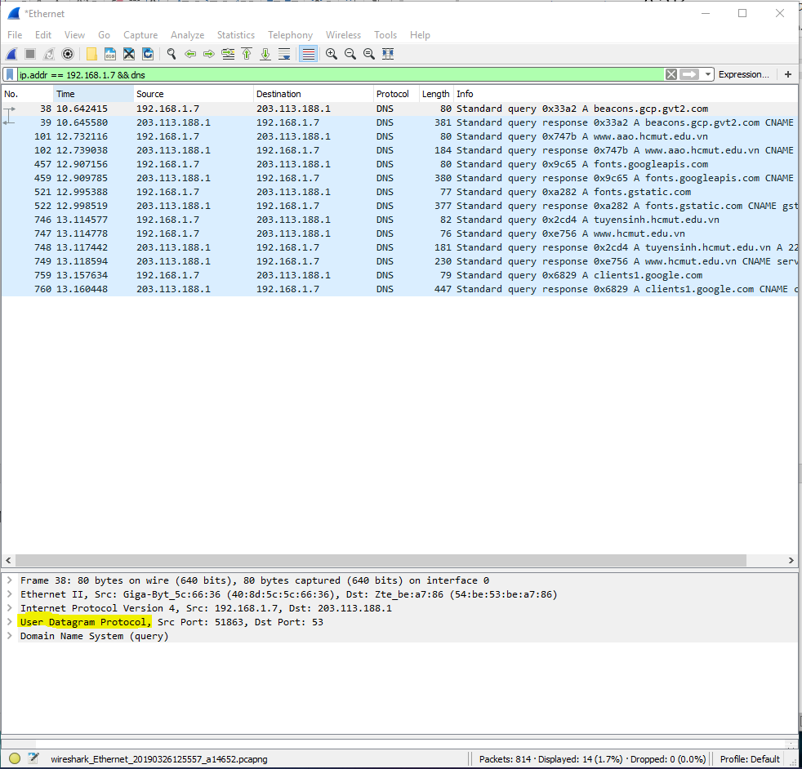

Gửi qua giao thức UDP

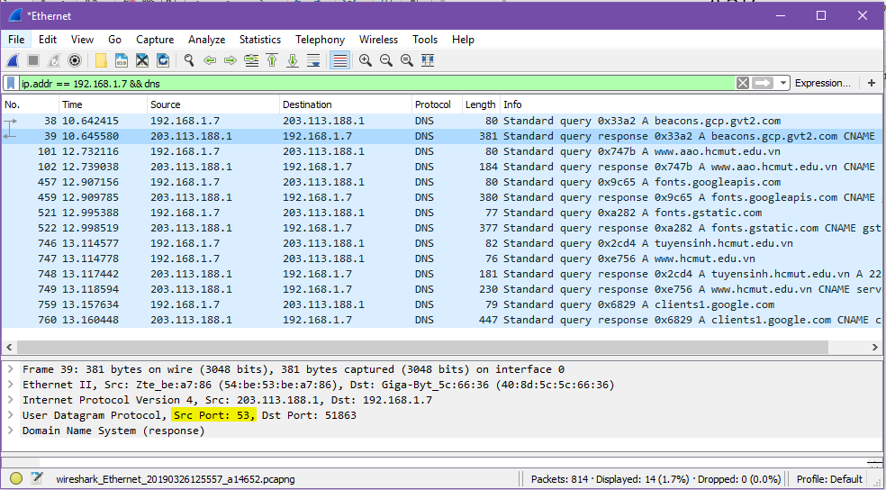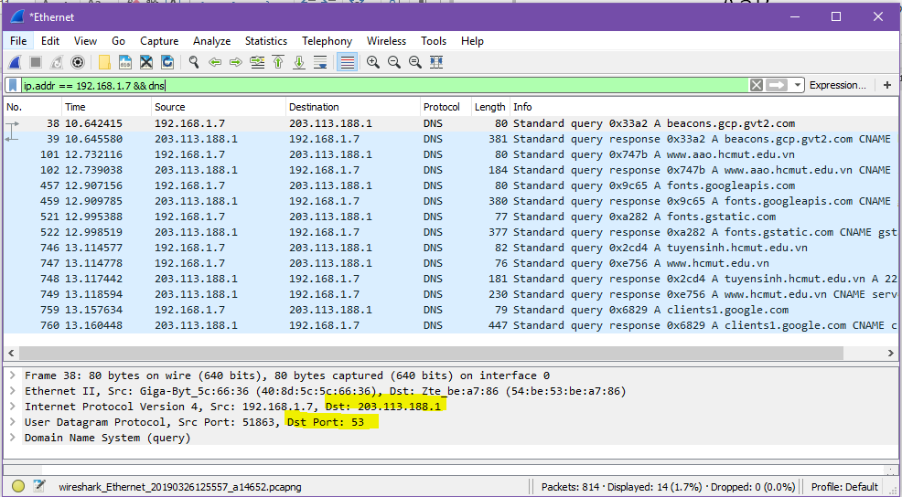

Cổng nguồn thông điệp phản hồi DNS

Địa chỉ server DNS mà truy vấn DNS sẽ gửi tới

Cổng đích truy vấn DNS

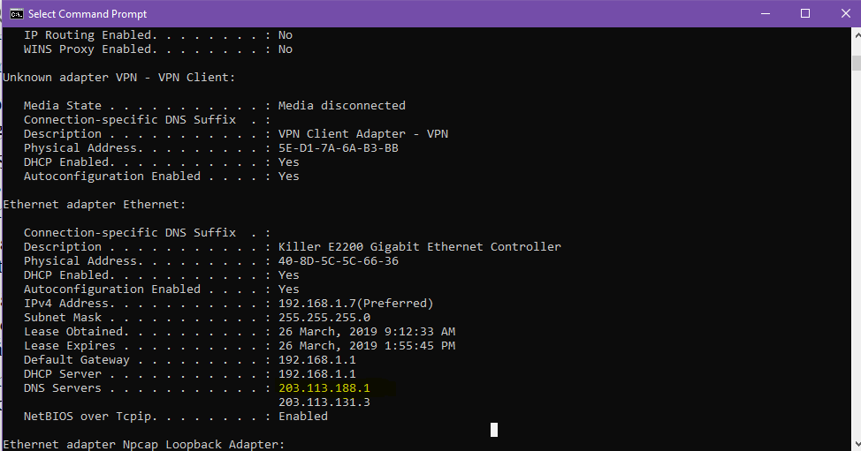

Địa chị IP mà truy vấn gửi tới và địa chỉ DN Server trên máy tính là như nhau

Mỗi thông điệp phản hồi sẽ có 2 câu trả lời, với mỗi câu trả lời sẽ có các nội dung tương ứng

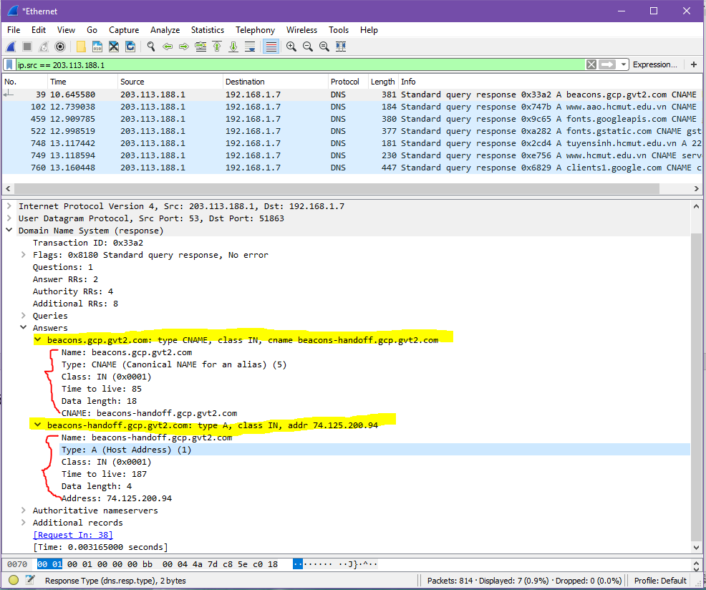

Câu trả lời 2

Câu trả lời 1

Nội dung câu trả lời 2

Nội dung câu trả lời 1